Тестирование ПВ / КВ ЦИВ
Таблица 4 (Тестирование ПВ / КВ ЦИВ с адресами MMSI)
№ ПП | Name | MMSI | Frequency Band, kHz | Time (UTC)
West I
1 | Sweden - Göteborg | 002653000 | 2187.5
2 | Finland - Turku | 002301000 | 2187.5 | 24 h
3 | Denmark - Lyngby | 002191000 | 2187.5
Russian Federation I
4 | Saint-Petersburg | 002733700 | 4207.5
5 | Temryuk (Taman) | 002734446 | 2187.5
West II
6 | Madrid | 002241022 | 8414.5 | 24 h
7 | Lisbon | 002630100 | 2187.5 | 24 h
Russian Federation III
8 | Taganrog | 002734487 | 2187.5 | 24 h
9 | Novorossiysk | 002734411 | 2187.5 | 24 h
10 | Arkhangelsk | 002734414 | 2187.5 | 24 h
Europe III
11 | Ukraine - Odessa | 002723660 | 2187.5 | 24 h
12 | Romania - Constanta | 002640570 | 2187.5 4207.5 8414.5 12577 | 24 h
13 | Bulgaria - Varna | 002070810 | 2187.5 | 24 h
14 | Georgia | 002130100 | 2187.5 | 24 h
Turkey III
15 | Istanbul | 002711000 | 4207.5 8414.5 12577 16804.5 | 24 h
16 | Samsun | 002712000 | 2187.5 | 24 h
17 | Izmir | 002715000 | 2187.5 | 24 h
18 | Antalya | 002713000 | 2187.5 | 24 h
Mediterranean III
19 | Cyprus | 002091000 | 2187.5 4207.5 8414.5 | 24 h
20 | Greece - Olympia Radio | 002371000 | 8414.5 | 24 h
21 | Israel - Haifa | 004280001 | 2187.5 | 24 h
Egypt III
22 | Alexandria | 006221111 | 2187.5 4207.5 8414.5  12577 16804.5 | 24 h
23 | Port Said | 006221113 | 2187.5
Japan XI
24 | Tokyo Coast Guard Radio | 004310001 | 4207.5 8414.5 12577 16804.5 | 24h
25 | Hokkaido Coast Guard | 004310101 | 2187.5 | 24
26 | Shiogama Coast Guard | 004310201 | 2187.5 | 24
27 | Tokyo Coast Guard Radio | 004310001 | 4207.5 8414.5 12577 16804.5 | 24h
China XI
28 | Basuo Radio | 004123600 | 2187.5 | 24
29 | Dalian Radio | 004121300 | 2187.5 | 24
United States of America XII
30 | Kodiak | 003669899 | 4207.5 8414.5 12577 16804.5 | 24
31 | Honolulu | 003669993 | 4207.5 8414.5 12577 16804.5 | 24

АКБ ГМССБ

Типы АКБ ГМССБ
Свинцово-кислотные | Гелевые
Плюсы:  Невысокая стоимость  Умеренный срок службы  Большой выбор  Есть необслуживаемые модели  Устойчивы к средним перезарядам  Можно заряжать как повышенным током, так и повышенным напряжением  Минусы:  Необходимо следить за уровнем и  плотностью электролита (если АКБ обслуживаемый)  Риск замерзания при глубоком разряде в холодное время года  Только вертикальное расположение АКБ  Пластины могут осыпаться, банки аккумулятора замкнут  Должны располагаться в проветриваемых помещениях или в помещениях с вытяжкой | Плюсы:  Быстро заряжается  Отдает большие токи запуска  Нет испарения электролита  Любое положение АКБ  Устойчив к глубоким разрядам  Нет потерь в емкости по истечении времени  Долговечность  Минусы:  Высокая стоимость  Боится высокого напряжения  Боится слишком низких температур  Особых требований по расположению не имеют

Маркировка АКБ

Маркировка АКБ
По стандарту ГОСТ маркировка батареи 6СТ-55N несет следующую информацию:
6 - число последовательно соединенных аккумуляторов в батарее, характеризующих ее номинальное напряжение (12 В);
СТ - назначение батареи по функциональному признаку (стартерная); 55 - номинальная емкость в ампер-часах;
N - конструкторско-технологическое исполнение: (N - с нормальным расходом воды; L - с малым расходом воды; VL - с очень малым расходом воды; VRLA - с регулирующим клапаном).
По стандарту DIN маркировка 5 74 012 068 несет следующую информацию: 5 - цифра, показывающая «порядок» значения емкости;
(5 - до 100 А*час, 6 - от 100 до 200 А*час, 7 - свыше 200 А*час);
74 - емкость 74 А*час;
012 - заводское обозначение типа корпуса, из которого следуют габариты корпуса, тип крепления, расположение выводов;
068 - ток пуска 680 А по стандарту EN.

Расчет времени подзарядки аккумуляторной батареи вы сможете произвести по ссылке: https://cirspb.ru/blog/useful/calculate-battery-charge-time/ или по QR коду на Рисунок 16 (QR на сайт расчета времени поздарядки аккумуляторной батареи)

Рисунок 16 (QR на сайт расчета времени поздарядки аккумуляторной батареи)

Требуемый ток ЗУ в зависимости от емкости АКБ на Рисунок 17 (Требуемый ток ЗУ в зависимости от емкости АКБ)

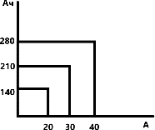
Рисунок 17 (Требуемый ток ЗУ в зависимости от емкости АКБ)
График применим только к автоматическим зарядным устройствам, имеющих автоматическое понижение тока. Перед началом подбора АКБ ГМССБ нужно уточнить на судне тип ЗУ. Для неавтоматических ЗУ применима формула: Ток ЗУ≤ (Ёмкость АКБ) / 10

Нормы оснащения речных судов. Навигационно

Резервные АКБ (Аккумуляторная батарея) для РДР
Таблица 10 (Резервные АКБ используемых для РДР производитель Consilium)
Тип M2-M3.5
АКБ | Тип | Напряжение |  | Предпола  - гаемый  срок службы |  |  | Срок эксплуатации | Емкость
Yuasa NPL 24- 12I или аналог | Свинцово- кислотная, с  клапанным регулятором | 12 В на блок |  | 7-10 лет при 20°С |  |  | 5 лет с даты установки | 24 Ач  Работа в течение 2 часов
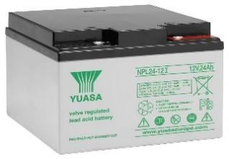
Рисунок 58 (Yuasa NPL 24- 12I )
Тип M4
Yuasa NPL-1 2 12AH или аналог |  | 12 В на  блок |  | 3-5 лет при  20°С |  |  | 5 лет с даты установки | 12 Ач Работа в течение 2 часов
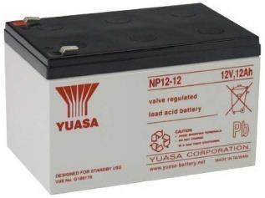
Рисунок 59 (Yuasa NPL-1 2 12AH или аналог)
Тип F1, S1, F2
АКБ |  |  | Напря- жение |  | Срок эксплуатации |  |  | Емкость
Leader CN5-12H |  |  | 12 В |  | 3 года с даты установки |  |  | 5 Ач
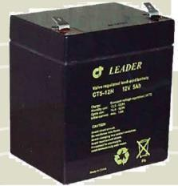
Рисунок 60 (Leader CN5-12H)
Аналоги для Leader CN5-12H
YUASA NPH 5-12  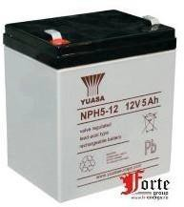  Рисунок 61 (YUASA NPH 5-12) |  |  |  |  |  | Delta HR12-5  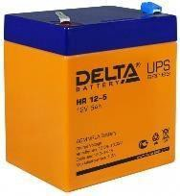  Рисунок 62 (Delta HR12-5)
Таблица 11 (Резервные АКБ используемых для РДР производитель Highlander)

Тип A2-S
АКБ | Тип |  | Напря- жение |  | Предпола  - гаемый  срок службы |  |  | Срок эксплу- атации | Емкость
Yuasa NPL 24- 12I или аналог | Свинцово- кислотная, с клапанным регулятором |  | 12 В на блок |  | 7-10 лет при 20°С |  |  | 5 лет с даты установки | 24 Ач  Работа в течение 2 часов
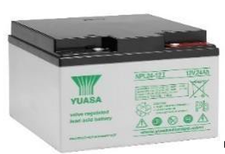
Рисунок 63 (Yuasa NPL 24-121)
Yuasa NPL-1 2 12AH  или аналог |  |  | 12 В на блок |  | 3-5 лет при 20°С |  |  | 5 лет с даты установки | 12 Ач  Работа в течение 2 часов
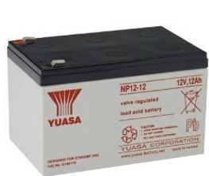
Рисунок 64 (Yuasa NPL-1 2 12AH)
Тип B2-S
Yuasa RE12-12 или Yuasa NPH 5-12 |  |  | 12 В на блок |  |  |  |  | 3 года с даты установки | 12 Ач
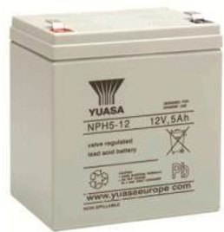
Рисунок 65 (Yuasa RE12-12 или Yuasa NPH 5-12)
Тип HLD600
YUASA NPH 5-12 |  |  |  | 12В |  |  | 3 года c даты установки |  |  | 5 Ач
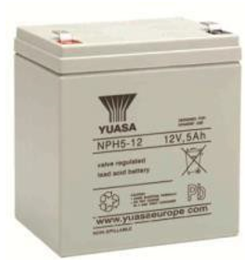
Рисунок 66 (YUASA NPH 5-12)
Аналог для HLD600
Delta HR12-5

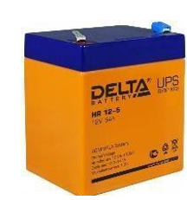
Рисунок 67 (Delta HR12-5)

Таблица 12 (Резервные АКБ используемых для РДР производитель FURUNO)

Тип VR-3000
АКБ  Тип | Напряжение | Срок эксплуатации | Емкость
YUASA NPH16-12T  battery for FURUNO VDR-3000 | 12 В на блок | 4 года с  даты установки | 16 Ач
Тип VR-5000
Yuasa NP-17-121 (12V,17A) | 12 В на блок | 4 года с  даты установки | 17 Ач
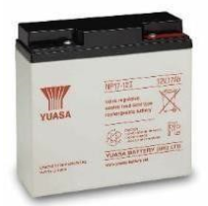
Рисунок 68 (Yuasa NP-17-121 (12V,17A))
Тип VR-7000
CY1-1487-01 |  | 4 года с  даты установки
Таблица 13 (Резервные АКБ используемые для РДР производитель Danelec)
Тип DM-100
АКБ Тип | Напряжение | Срок службы | Емкость
p/n: 2302786 Battery pack and fans (2) for DPU 100-01 (spare part) | 9,6В | 4 года с даты изготовления | 4Ач
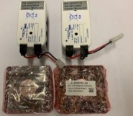
Рисунок 69 (DM-100)
Тип DM-200, 400
p/n: 2301377 Battery pack for DM200 (DAU) 2 pcs batteries and 1 pcs Fan | 12В | 4 года с даты изготовления | 4,5Ач(5,5Ач)
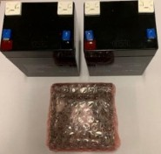
Рисунок 70 (DM-200,400)
Тип DM-300, 500
p/n: 2000685 Battery pack for DM300 PSU p/n 1000611 |  | 4 года с даты изготовления | 2 pcs batteries (9,6V-4Ah & 12V-4Ah) and 1 pcs Fan
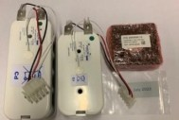
Рисунок 71 (DM-300,500)

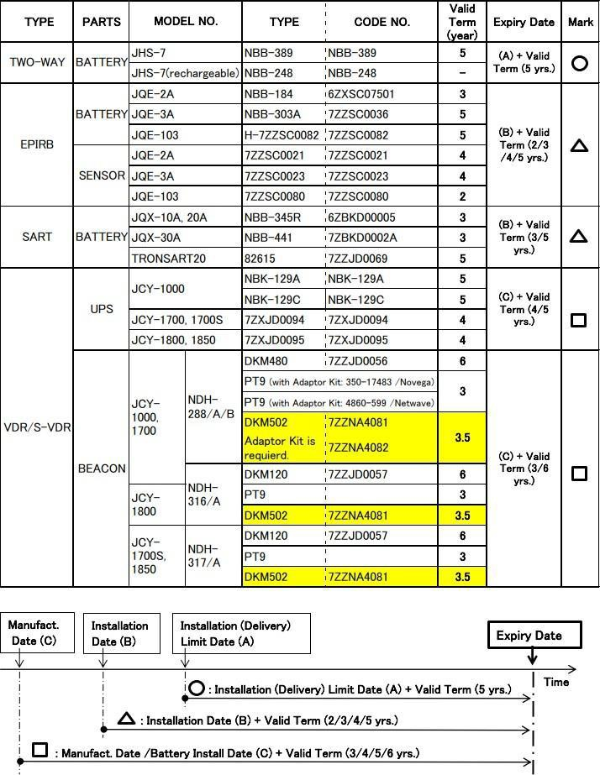
Рисунок 90 (Схема/таблица срока действий батарей JRC)

Срок действия батарей SAMYUNG ENC CO

Таблица 23 (Сроки действий батарей SAMYUNG ENC CO)
Продукт |  | Срок продолжительности батареи (лет)
АРБ | SEP-406 (SEB-04) | 4
 | SEP-500 (SEP-05) | 5
РЛО | SAR-9 (SW-D02) | 5
АИС | SAR-16 (SEB-02) | 5
УКВ | STV-160 | 5

Срок действия батарей Tron

Таблица 24 (Сроки действий батарей Tron)
Продукт |  | Срок хранения (мес.) | Срок службы (лет) | Всего (лет)
АРБ | Tron 30s | 12 | 4 | 5
 | Tron 40s/Tron 40GPS | 12 | 5 | 6
 | Tron 60S/Tron 60 GPS | 24 | 5 | 6
 | Tron 40s mkII/ Tron 40s GPS mkII | 12 | 5 | 7
 | Tron 45 SX | 12 | 5 | 6
 | Tron S-VDR | 12 | 5 | 6
 | Tron 40VDR | 30 | 5 | 7,5
РЛО | Tron SART | 12 | 4 | 5
 | Tron SART20 | 18 | 5 | 6,5
 | Tron AIS-SART | 18 | 5 | 6,5
УКВ | Tron VHF | 12 | 4 | 5
 | Tron TR20 GMDSS | 18 | 5 | 6,5

Срок действия батарей NSR

Таблица 25 (Сроки действий батарей NSR)

Продукт | Партномер | Срок годности
NVR-9000 | Battery in DAU (NBT900) | 4 years
 | Underwater acoustic beacon in FPC | 3 years
 | Hydrostatic release unit (NHR-100) & ыCable cutter (NCC-100) | 2 years
 | Battery in FFC (NBT400) | 5 years
NEB-1000 | Battery NBT300 | 5 years
NEB-2000C | Battery NBT400 | 5 years
NEB-1000/NEB-2000C | Hydrostatic release unit (NHR-100) | 2 years
NTW-1000 | Battery NBT200 | 4 years
NAS-1000/NRT-1000 | Battery NBT100 | 5 years

